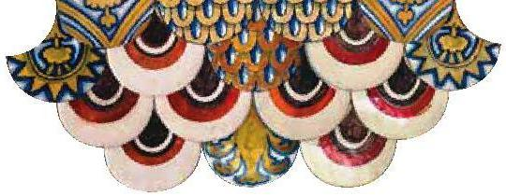
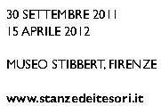
Il Risorgimento
della maiolica
italiana:
Ginori e Cantagalli

________________________________________________________________________________

8 / La manifattura di Doccia – Cronologia essenziale

1737 Carlo Ginori (1702-1757) acquista da Francesco Buondelmonti una villa nei pressi della tenuta che i Ginori possedevano a Doccia fin dal XVI secolo. E’ qui che ha inizio la produzione della porcellana dura.

1747 Sono in funzione 2 fornaci, una per la maiolica e una per la porcellana. Dipendenti circa 50.

1758-1778 La manifattura è in comproprietà tra i figli di Carlo Ginori.

1758-1791 Lorenzo Ginori, primogenito di Carlo, prosegue il lavoro del padre, morto nel 1757, sviluppando, tra l’altro, gli aspetti imprenditoriali e portando il bilancio in pareggio. La scelta delle forme e dei decori aumenta e le tecniche produttive si evolvono.

1774 Dipendenti circa 100.

1779-1791 Lorenzo Ginori unico proprietario di Doccia.

1792-1837 Carlo Leopoldo Ginori Lisci unico proprietario.

1816-8 Carlo Leopoldo Ginori, figlio di Lorenzo, progetta e costruisce la fornace composta a quattro piani (diametro 6 metri, altezza 12) che permetteva la cottura contemporanea di diversi tipi di ceramica.

1838 Sono in funzione 5 fornaci, tre per la cottura delle maioliche e delle stufe e 2 per le porcellane.

Dipendenti circa 200.

1838-1878 Lorenzo Ginori Lisci Junior unico proprietario.

1866 La manifattura inizia una grande fase di sviluppo per adeguarsi alle trasformazioni originate dalla rivoluzione industriale. Arrivano pittori e tecnici francesi. Tra il 1866 e il 1872 si costruiscono 3 fornaci circolari di nuovo tipo per la porcellana (riducevano drasticamente il numero dei rotti). Si aggiungono alle 3 fornaci per la maiolica e le stufe e a quella per le maioliche artistiche. In tutto 7 fornaci. Dipendenti 250-300.

1879-1896 Carlo Benedetto Ginori Lisci comproprietario e gerente della fabbrica.

1889 La superficie edificata è aumentata in modo considerevole, occupa ormai 70.000 mq. Sono in funzione 15 fornaci. Dipendenti circa 1.200.

1896 Dalla fusione con la Società Ceramica Richard di Milano nasce la Società Ceramica Richard-Ginori. A Doccia, accanto alla produzione industriale, continua la secolare tradizione artistica della Ginori.

1903-1923 La produzione di porcellane elettrotecniche assume sempre maggiore importanza. Vengono costruiti nuovi locali per la loro fabbricazione e grandissime sale di collaudo.

1930 La manifattura raggiunge la massima espansione. La superficie edificata è di 80.000 mq. Sono in funzione 40 forni. Dipendenti circa 2000.

1958 Lo storico stabilimento, ormai inadeguato alle nuove esigenze produttive e logistiche, è abbandonato in favore del vicino impianto di Sesto Fiorentino, inaugurato nel 1950.

1965 Nelle immediate vicinanze dello stabilimento di Sesto, si inaugura l’attuale museo, progettato da Pier Niccolò Berardi.

2010 La villa settecentesca dov’è nata la fabbrica Ginori diventa la nuova sede della Biblioteca Comunale di Sesto Fiorentino.

Museo di Doccia Viale Pratese, 31, Sesto Fiorentino Firenze
Orario Da Mer a Sab 10 – 13 e 14 – 18 (chiuso Lun, Mar, Dom e festivi).
Ingresso Ridotto € 6, scuole 2. Per altre riduzioni e gruppi vedi www.richardginori1735.com
Info 055. 4207767, museo@richardginori1735.com
________________________________________________________________________________________________________

